BHP256指令设计规范
BHP256 Instruction Design Specification
v1.0

1 背景
本设计文档描述了基于电路综合的零知识证明方法中，用于电路综合的BHP256指令的算法、硬件架构以及使用说明。

2 算法

2.1 算法描述
该算法实现Fp256有限域下Pedersen算法。该算法中主要运算步骤为点加算法，请参照《点加单元设计规范》，算法描述如下所示（参考Zcash协议中的Pederson Hash，参见协议的5.4.1.7 Pedersen Hash Function）：
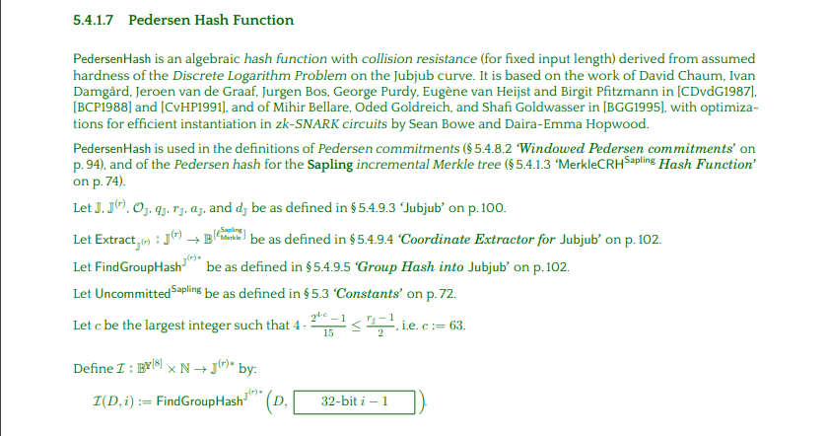
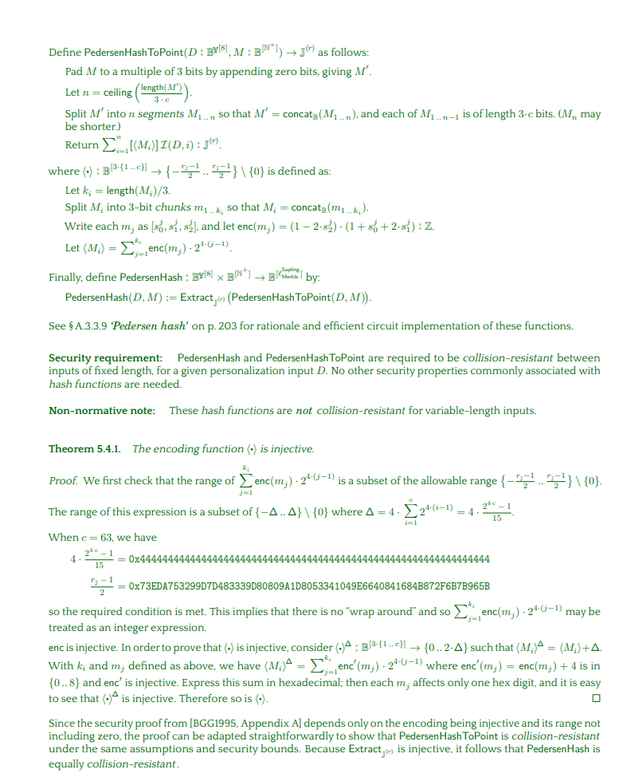
- BHP256算法的实现步骤如下图所示：
输入：u8,u16,u64,u128长度bool型输入
输出：u8,u16,u64,u128 (从256bit中jiewei)
- PADDING
输入为bool值向量组，向量组大小最大为261对输入向量组按照如下规则进行padding
DOMAIN（与初始化字符串有关，长度为188）+输入的向量组长度（长度64）+输入的向量组（长度为n）+补零（在bool值中体现为补零，长度为m）
满足关系m+n+188+64 % 3 = 0；
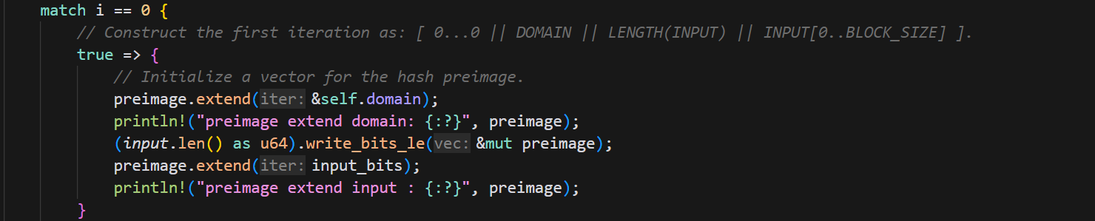
- 计算HASH值
其中将PADDING后的消息M划分为3个窗口$M_{3},M_{2},M_{1}$，并且每个窗口的大小为3的整数倍。
计算如下等式
$$H=<M_{3}>G_{3}+<M_{2}>G_{2}+<M_{1}>G_{1}$$
再将每个窗口$M_{i}$内部划分为3bit的小窗口使得$M_{i}=(m_{1},…,m_{j})$用于计算如下所示的值$<M_{i}>$
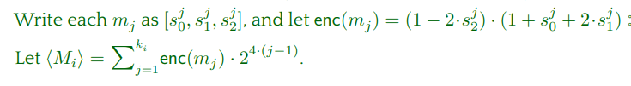
最终就可以计算得到$H<M>$，

- BHP256算法的RUST实现步骤如图2-1所示：
- 生成BASES基点：在算法中需要将最终PADDING玩的向量组进行3bit窗口划分。为了方便计算$enc\left(m_{j}\right)∗2^{4∗\left(j−1\right)}∗P$，先将每个窗口的$Q_{j}=2^{4∗\left(j−1\right)}∗P$计算出来，也就是倍点。
- 计算每个小窗口的结果：由于已经计算出了$Q_{j}$，在每个小窗口内部只需要计算$enc\left(m_{j}\right)∗Q_{j}$即可，在这里使用点加，倍点实现
- 将所有的窗口结果$<M_{3}>G_{3},<M_{2}>G_{2},<M_{1}>G_{1}$进行点加：将所有$enc\left(m_{j}\right)∗Q_{j}$结果使用点加进行累加，得到最终的Hash结果。
图2-1BHP256算法流程图
- BHP256算法的RUST对照计算流程：
- 生成计算Base_lookup_table
对于公式$<M_{n}>P_{n}=\sum_{j=1}^{57}{enc\left(m_{j}\right)2^{4(j−1)}∗P_{n}}$
将M划分为171bit窗口$\{m_{3},m_{2},m_{1}\}$
将$m_{n}$划分为3bit窗口{$k_{57}$,…, $k_{1}$}
迭代计算每一3bit窗口对应的点，计算$G_{j}=2^{4(j−1)}∗P_{n}$
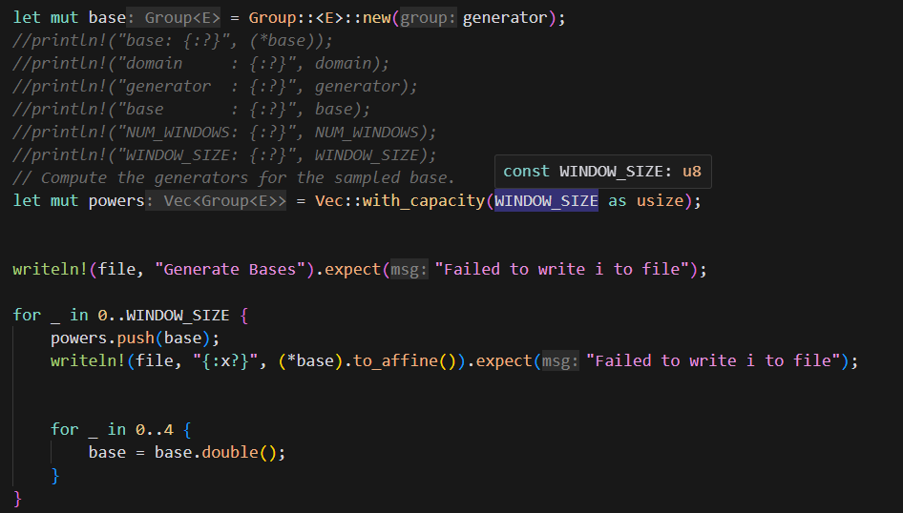
- 计算所有的$enc\left(m_{j}\right)G_{j}$的情况
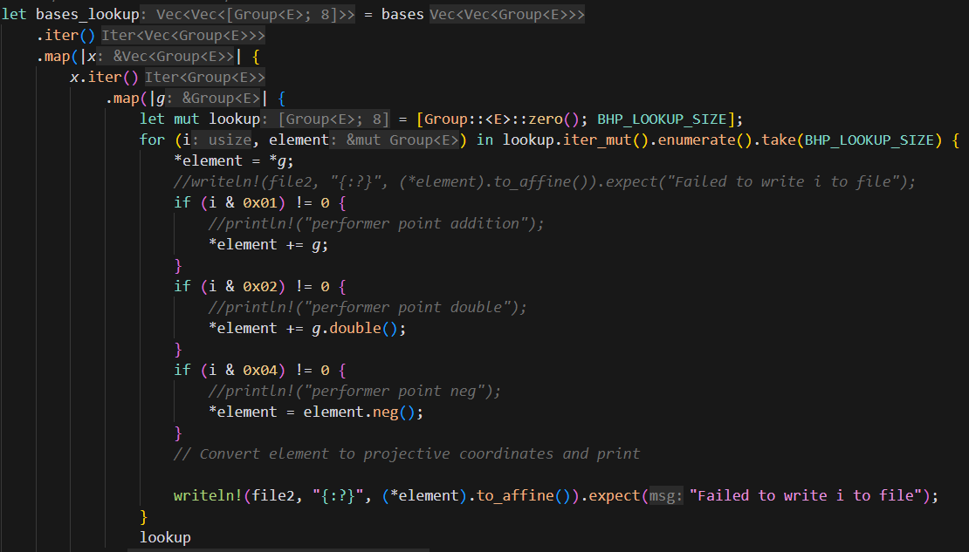
- 将输入PADDING到能够被3整除
针对输入的8种情况U8,U16,U64,U128,I8,I16,I64,I128进行如下方式的
根据输入生成bool型数组
以U8为例
Domain = [false, false, false, false, false, false, false, false, false, false, false, false, false, false, false, false, false, false, false, false, false, false, false, false, false, false, false, false, false, false, false, false, false, false, false, false, false, false, false, false, false, false, false, false, false, false, false, false, false, false, false, false, false, false, false, false, false, false, false, false, false, false, false, false, false, false, false, false, false, false, false, false, false, false, false, false, false, false, false, false, false, false, false, false, false, false, false, false, false, false, false, false, false, false, false, false, false, false, false, false, false, false, false, false, false, false, false, false, false, false, false, false, false, false, false, false, false, false, false, false, false, false, false, false, false, false, false, false, false, false, false, false, false, true, true, true, false, true, false, false, false, true, true, true, false, false, true, true, false, true, true, false, false, true, false, true, false, true, false, true, false, true, false, false, false, true, false, true, false, false, false, false, false, true, false, false, true, false, false, false, false, true, false, false, false, false, true, false]
Length = [false, false, false, true, false, false, false, false, false, false, false, false, false, false, false, false, false, false, false, false, false, false, false, false, false, false, false, false, false, false, false, false, false, false, false, false, false, false, false, false, false, false, false, false, false, false, false, false, false, false, false, false, false, false, false, false, false, false, false, false, false, false, false, false]
Input = [true, false, false, true, false, true, true, true]
Padding=[false]
最后的Padding结果为[Domain, Length, Input, Padding]
需要注意的是此处Padding为高位，Domain为低位，且矩阵内部的值从左往右为从低位到高位
- 查表相加计算$\sum_{j=1}^{57}{enc\left(m_{j}\right)G_{j}}$
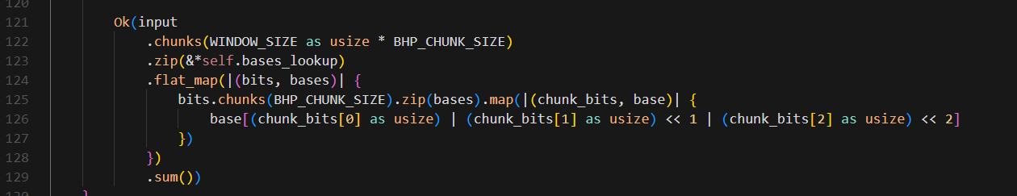
每3bit窗口进行查表得到对应窗口的值，将所有值进行点加得到最终的结果。
- BHP256算法的优化算法
优化后算法如图2-2所示，计算步骤如下：
- 存储$<M_{1}∗P_{1}>=\sum_{j=1}^{57}{2^{4(j−1)}∗enc\left(m_{j}\right)∗P_{1}}$, $<M_{2}∗P_{2}>=\sum_{j=1}^{57}{2^{4\left(j−1\right)}∗enc\left(m_{j}\right)∗P_{2}},<M_{3}∗P_{3}>=\sum_{j=1}^{57}{2^{4(j−1)}∗enc\left(m_{j}\right)∗P_{3}}$中的$enc\left(m_{j}\right)∗P_{n}$共3组，每组8个Montgomery域下的坐标
- 针对输入的类型共有5中情况，当输入不为128bit时，需要计算两个窗口；当输入位128bit时，需要计算3个窗口。对每个窗口进行从高到低3bit扫描进行扫描，依据扫描情况进行4次倍点、点加的循环迭代得到最终计算结果。
图2-2 优化后BHP256算法流程图
需要存储的点值如下所示：
X坐标：
窗口1：
4180152872690253843563008565354953426977936677625389499504143491916022329912,
8049215892734379480723981210862884356037883627889782712093792806892482210191,
4450172761061334031234154932757086619641928437189725287431022203563994636024,
394687495257084099556085857303509056059982057815880046052829187047762437678,
4264308876738116580685816373426593104397962657528674328431089964001386909129,
395245856693990943524843727918662175338015707264281115841440649024927028850,
3994288988367036393014670006024459911733970897964338540504211252353414603017,
8049774254171286324692739081478037475315917277338183781882404268869646801363,
窗口2：
4077731555890176758131981869006972290686817411903126350208938314004746969551,
2409270373252552354928630684985496272392272561960418883569800827969096403611,
3340283226682496550913823967020911853838017433554734807353169535540530088334,
1389258014916921838467156966872716357440686556578622499114322053522540426276,
4366730193538193666116843069774574240689081923250937477726295141912662269490,
6035191376175818069320194253796050258983626773193644944365432627948312835430,
5104178522745873873335000971760634677537881901599329020582063920376879150707,
窗口3：
7055203734511448585781667971908830173935212778575441328820911402394868812765,
7196479178409206926154398119211450828409220222723425276023728551441817109900,
5024361988539037659754086295220150424278422469082738152279494903031101343336,
7228862541110139030218316278796754654950252279649069312563281123651157339885,
5778656415133064947624365477295434455361346829957070809341333843904926103748,
1247982571019163498094426819570095702966679112430638551911504904475592129141,
3420099760889332764494738643561396107097476866071325675655738552886307895705,
1215599208318231394030508659984791876425647055504994515371952332266251899156,
2665805334295305476624459461486112076014552505196993018593899612012483135293;

Y坐标：
窗口1：
7432103333232994449320824468318004051126526385107771300773123979305084013747,
3241277660702475526143546145588502140933988033968236166999845336288123738257,
4860848711535360005866222289666471161878210645387135124578851084168015680963,
6129011554585009333340291621736725099360219336143112143506376153219435821186,
7432103333232994449320824468318004051126526385107771300773123979305084013747,
3241277660702475526143546145588502140933988033968236166999845336288123738257,
4860848711535360005866222289666471161878210645387135124578851084168015680963,
6129011554585009333340291621736725099360219336143112143506376153219435821186,
窗口2：
438272190611871650030638855952379916020907183160252006040491848241773713648,
4999283966519044270505055228799258866390015789791113930048597850096320079671,
5164934368446135544815020907939857223799553376128772798825761237098224084415,
562851835551078562164897522334237601586808513187930807056302928564995343926,
438272190611871650030638855952379916020907183160252006040491848241773713648,
4999283966519044270505055228799258866390015789791113930048597850096320079671,
5164934368446135544815020907939857223799553376128772798825761237098224084415,
562851835551078562164897522334237601586808513187930807056302928564995343926,
窗口3：
7669800708821615338204679764771498592700667331346857879632872761035724533697,
5898766004712451823389520993469394011591170786603321518273637028983938926250,
5108625302427525275543761711542977161462591609503769186821541039769570195225,
2984854468628609430073622371519426334452666610331655358822729151640292626239,
7669800708821615338204679764771498592700667331346857879632872761035724533697,
5898766004712451823389520993469394011591170786603321518273637028983938926250,
5108625302427525275543761711542977161462591609503769186821541039769570195225,
2984854468628609430073622371519426334452666610331655358822729151640292626239;

T坐标：
窗口1：
4956913552169213120807206947491743618752522276972160103741848462560627595132,
4739537662031724524687515067207858407621833026822967591915369829028523585571,
8189806862275235690707559911450725104097647046468413175392029892431476868405,
2606834279950102158516682126723714123848669937699791533562064925203562906920,
3487548197259157303441617991289802912623377058181903724193384993356781643909,
3704924087396645899561309871573688123754066308331096236019863626888885653470,
254654887153134733541265027330821427278252288685650652543203563485932370636,
5837627469478268265732142812057832407527229397454272294373168530713846332121,
窗口2：
2348929599403575571257292573075231719449112430146863984114565076094822504416,
6344973050692596069105432125729353282487642728731797728666124857482864923005,
7382112471061886811997923158377745701691390055314852902672328757006401307105,
4610424256947579316207684450090430725976621558410614688663124705020906757687,
6095532150024794852991532365706314811926786905007199843820668379822586734625,
2099488698735774355143392813052193248888256606422266099269108598434544316036,
1062349278366483612250901780403800829684509279839210925262904698911007931936,
3834037492480791108041140488691115805399277776743449139272108750896502481354,
1769700140826387783798413058831726877804512598871214329336089478911019018123,
窗口3：
8309780815634031084230801911834241370396872345609951977760424389896919707377,
1731984907802224570854321109784779241090553315672686443189165140342824861587,
5500339026277147491878408743096999016223001035591922627228749000377842546093,
6674761608601982640450411879949819653571386736282849498599143977006390220918,
134680933794339340018023026947305160979026989544111850174809066020489531664,
6712476841626145853394503828996767290285346019481377384746068315574584377454,
2944122723151222932370416195684547515152898299562141200706484455539566692948;

Z坐标：
6014086494747379908336260804527802945383293308637734276299549080986809532403；

- 点加倍点模块的数据流图
- 点加模块
图2-3 点加数据流图
图中模乘法器乘法器、模加法器设计参考模乘法器、模加法器设计设计文档《模乘单元设计规范》、《模加法器设计规范》。
- 倍点模块
图2-3 倍点数据流图
图中模乘法器乘法器、模加法器设计参考模乘法器、模加法器设计设计文档《模乘单元设计规范》、《模加法器设计规范》。
设计使用状态机控制进行4次PD，PA，mod_div过程
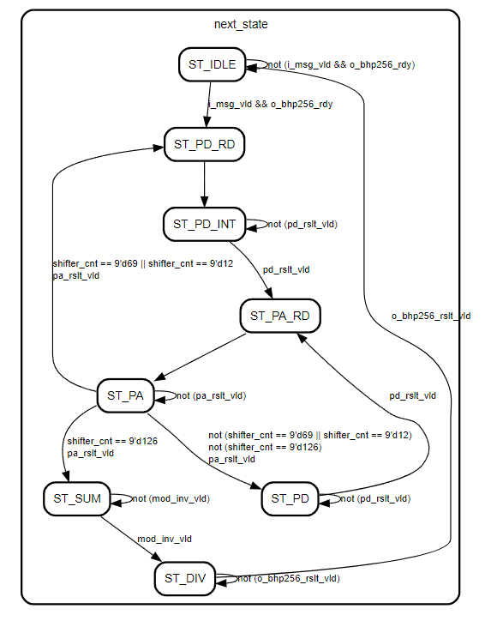
图2-3 状态跳转图

2.2 算法实现细节

3 总体架构

3.1 端口声明
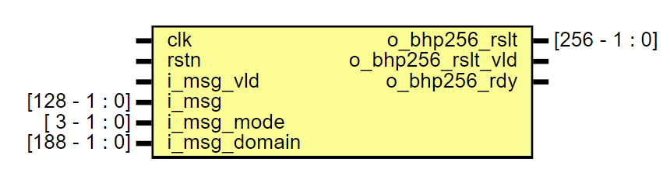
图3-1 模块接口图

3.2 总体架构
图3-2 总体架构图

4 使用说明
信号 | 方向 | 宽度 | 描述
clk | input | 1 | 时钟信号
信号 | 方向 | 宽度 | 描述
rstn | input | 1 | 复位信号
i_msg_vld | input | 1 | 输入有效信号
i_msg | input | 128 | 输入，支持U8,U16,U32,U64,U128  I8,I16,I32,I64,I128
i_msg_mode | input | 3 | 输入模式：  3’d0: U8,I8  3’d1: U16,I16  3’d2: U32,I32  3’d3: U64,I64  3’d4: U128,I128
i_msg_domain | input | 188 | 用于内部PADDING，RUST中不变化，保留可配置
o_bhp256_rslt | output | 256 | 输出，输出为256，根据输入模式进行截位，输入多少bit输出多少bit，取低bit
o_bhp256_rslt_vld | output | 1 | 输出有效
o_bhp256_rdy | output | 1 | Ready信号，表示当前可以进行输入

